环境：XAMPP

准备软件：世界之窗浏览器，notepad++/editplus

在htdocs下新建文件test.php并打开（notepad++）

这里自然使用php语言编写

1.首先需要写出php识别头和尾

**<?php**

**?>**

2.然后为了让浏览器识别utf-8编码需要编写如下内容

**mysql_query('SET NAMES UTF8');**

3.接受GET输入参数，并赋值变量

**$id = $_GET[‘x’];**

4.连接数据库（打开http://127.0.0.1/phpmyadmin，根据里边的数据库内容往下进行）

**$conn = mysql_connect('127.0.0.1','root','123456');**//连接mysql（地址，用户名，密码）

**mysql_select_db('dvwa',$conn);**//找到数据库

**$sql = "select * from users where user_id=$id";**//找到表名，列名

**$result = mysql_query($sql);**

5.数组遍历，并显示出来

**while($row = mysql_fetch_array($result)){**

**echo "用户ID：".$row['user_id']."<br >";**

**echo "用户名：".$row['user']."<br >";**

**echo "用户密码：".$row['password']."<br >";}**

6.最后断开与mysql连接，并返回结果

**mysql_close($conn);**

**echo "<hr>";**

**echo "你当前执行的sql语句为：";**

**echo "select * from users where user_id=$id";**

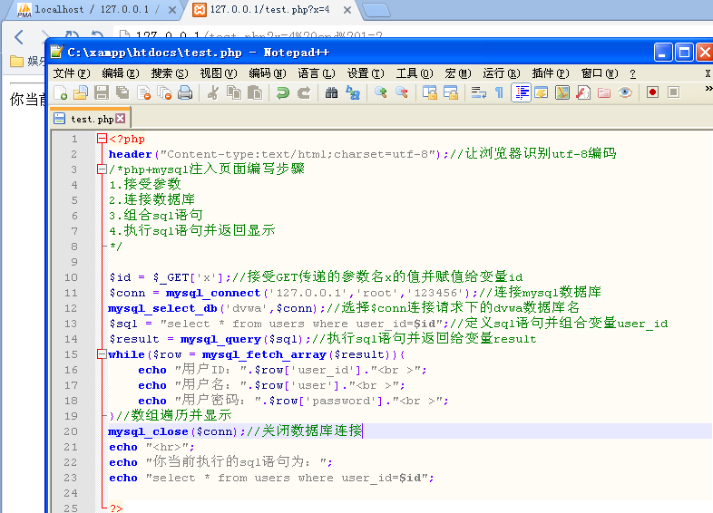

7.浏览器输入http://127.0.0.1/test.php?x=4检验正确

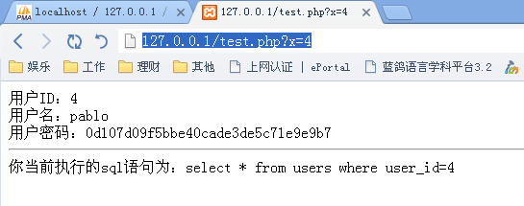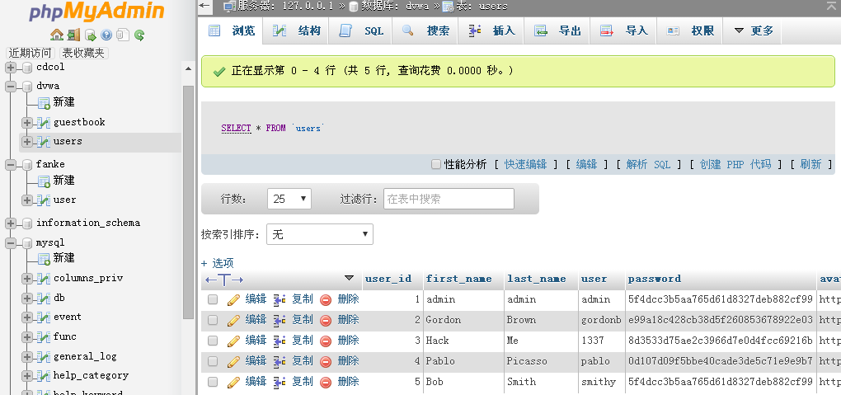

8.接着输入http://127.0.0.1/test.php?x=4 and 1=1 界面如下显示正常

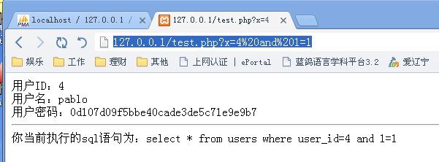

在接着输入http://127.0.0.1/test.php?x=4 and 1=2 界面报错，说明存在sql注入

